|  |
| --- |
| № исх: 3-3-1/Д-519//ДС-82 от: 14.03.2024  № вх.1379/ДС-82 от: 14.03.2024 |

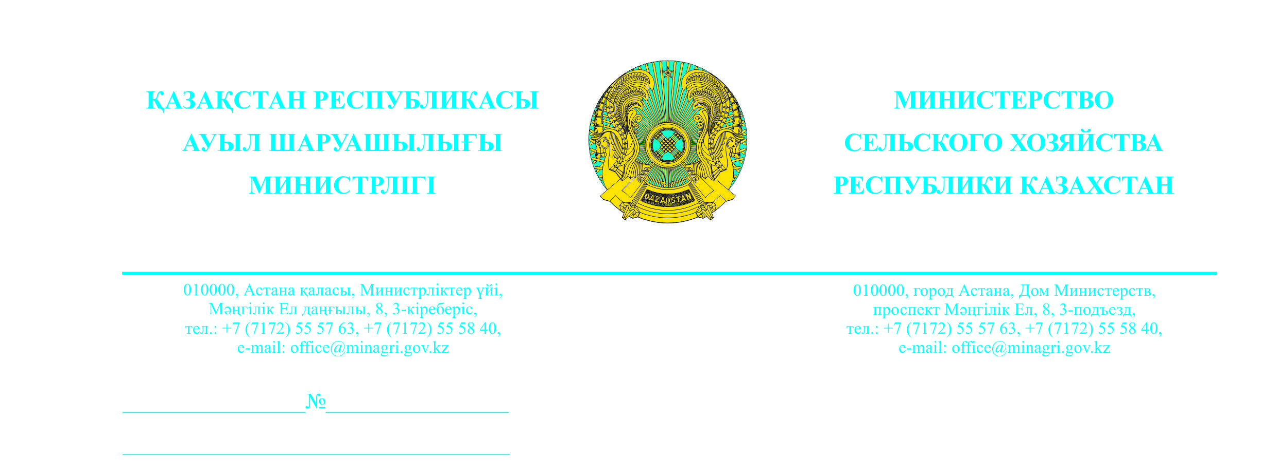

|  |  |
| --- | --- |
|  | **Қазақстан Республикасы Парламенті Мәжілісінің депутаттарына** |

*2024 жылғы 29 ақпандағы*

*№ ДС-82 сауалға*

**Құрметті депутаттар!**

Қазақстан Республикасы Ауыл шаруашылығы министрлігі (бұдан әрі – Министрлік) Қазақстан Республикасы Ауыл шаруашылығы министрінің 2015 жылғы 30 маусымдағы № 6-3/597 бұйрығымен бекітілген Ауыл шаруашылығы тауарларын өндiрушiлерге су беру бойынша көрсетілетін қызметтердің құнын субсидиялау қағидаларының (бұдан әрі – Қағидалар) 1-тарауының 4-тармағын алып тастауға қатысты келесіні хабарлайды.

Қазақстан Республикасы Сыбайлас жемқорлыққа қарсы іс-қимыл агенттігінің Ауыл шаруашылығын субсидиялау саласындағы сыбайлас жемқорлық тәуекелдерін кешенді талдау нәтижелері туралы талдамалық анықтамаға сәйкес аудит қорытындылары бойынша субсидияланатын АШТӨ тарапынан өтінімдерде пайдаланылатын және субсидиялауға жататын суармалы су көлемі бойынша мәліметтерді қосып жазудың бірнеше фактілері анықталды.

Сонымен қатар Мемлекет басшысы өз Жолдауларында әрқашан су ресурстарын есепке алуға ерекше көңіл бөледі. Осыған байланысты және Қазақстан Республикасы Су кодексінің (бұдан әрі – Кодекс) талаптарына сәйкес Қағидаларға 2023 жылғы 28 ақпандағы № 78 бұйрықпен есептеу аспаптары мен қондырғыларының көрсеткіштері бойынша бөлу нүктесінде фермерлерге жеткізілген судың көлемін айқындау бөлігінде өзгеріс енгізілді.

Кодекстің 1-бабына сәйкес су пайдаланушының су көзінен су алатын орны, сондай-ақ су ресурстарын су пайдаланушыдан су тұтынушыға беру орнындағы гидропост – су бөлу нүктесі болып табылады.

Сонымен қатар, Су ресурстар және ирригация министрлігінің түсіндіруі бойынша Кодекстің 80-бабы «Су шаруашылығы ұйымдарының қызметіне қойылатын талаптары» 2-тармағының 3) тармақшасына сәйкес су шаруашылығы ұйымы су пайдаланушылармен келісу бойынша бөлу нүктелерінде су өлшеу аспаптарын орнату қажет. Бұдан шығатыны, **су беру ұйымдарының гидробекеттерінде есепке алуға жол беріледі**. Сонымен қатар су беру ұйымдарының гидробекеттерінде суды есепке алу барлық нормаларға сәйкес және оларда барлық қажетті құжаттар, соның ішінде аттестаттауды өткізу туралы техникалық паспорттар мен сертификаттар болған кезде жүргізіледі. Яғни, тұтынушы **өз қалауы бойынша** **су ағызу нүктесінде**, оның баланстық шекарасында **гидробекет ұйымдастыра алады.**

Аталған өзгерістер жеткізілген су көлемін арттыру бойынша сыбайлас жемқорлық тәуекелдерін болдырмауға және субсидия алудың қолжетімділігін, ашықтығын арттыруға мүмкіндік береді.

Сонымен қатар Кағидалардың 11-тармағына сәйкес субсидияланатын суаратын судың көлемі Қазақстан Республикасы Су кодексінің 82-бабына сәйкес бассейндер мен облыстар (республикалық маңызы бар қалалар, астана) бөлінісіндегі су пайдалану лимитінен аспауы тиіс.

Аталған ақпарат Қазақстан Республикасының Ауыл шаруашылығы министрі А.С. Сапаровпен келісілді.

**Қазақстан Республикасы**

**Ауыл шаруашылығы**

**министрінің м.а. А. Сұлтанов**

*Еркенов А., 555845*

[*erkenov.a@mainagri.gov.kz*](mailto:erkenov.a@mainagri.gov.kz)

**Казақстан Республикасы Парламенті Мәжілісі депуттатарының тізімі**

|  |  |
| --- | --- |
| **«АMANAT» партиясы фракциясының мүшелері, депутаттар** | **Қ. Балабиев**  **Д. Исабеков**  **Ұ. Сәдібеков** |
| **Бір мандатты депутат** | **Б. Базарбек** |
| **«Ақ жол» ҚДП фракциясының мүшесі, депутат** | **Қ. Иса** |
| **«АУЫЛ» халықтық демократиялық патриоттық партиясының мүшелері, депутаттар** | **С. Егізбаев**  **А. Баққожаев**  **Ж. Дайрабаев**  **Е. Саурықов** |
| **«Қазақстан Халық партиясы» фракциясының мүшесі, депутат** | **Г. Танашева** |